ГОСУДАРСТВЕННОЕ АВТОНОМНОЕ

ОБЩЕОБРАЗОВАТЕЛЬНОЕ УЧРЕЖДЕНИЕ
ЧУКОТСКОГО АВТОНОМНОГО ОКРУГА

«ЧУКОТСКИЙ ОКРУЖНОЙ ПРОФИЛЬНЫЙ ЛИЦЕЙ»

Утверждена на Педагогическом совете
ГАОУ ЧАО «Чукотский окружной
профильный лицей»
Протокол №8 от 15.05.2020

Методическая разработка по теме:
«Использование образовательной платформы ГлобалЛаб
в создании сетевого проекта во внеурочной работе по русскому языку и литературе»

Старовойтова Алсу Ильдаровна,
учитель русского языка и литературы
ГАОУ ЧАО «Чукотский окружной
профильный лицей»

г. Анадырь, 2020 г.
Организация проектной деятельности является прямым требованием ФГОС нового поколения. Так, программа развития универсальных учебных действий на ступенях основного и среднего общего образования определяет следующие направления работы:
− формирование компетенций учащихся в учебно-исследовательской и проектной деятельности;
− участие в различных формах организации учебно-исследовательской и проектной деятельности.
Опыт реализации сетевых проектов как формы организации исследовательской деятельности обучающихся доказывает, что в ходе создания сетевого проекта учащиеся овладевают приемами сотрудничества и социального взаимодействия со сверстниками и взрослыми, развивается личность ученика, существенно повышается его самостоятельность, познавательная инициативность и ответственность; у участников проекта формируются и развиваются компетенции в области использования информационно-коммуникационных технологий (на стадии поиска, построения и передачи информации, презентации выполненной работы, в условиях овладения основами информационной безопасности, в том числе при использовании ресурсов сети Интернет). Исследовательское, информационное, творческое направления, реализованные в ходе проектной деятельности обучающихся, безусловно, способствуют развитию регулятивных, познавательных, коммуникативных универсальных действий, свидетельствующих о достижении обучающимися метапредметных результатов.
«Глобальная школьная лаборатория» - это международный инновационный сетевой образовательный проект. ГлобалЛаб был задуман его научным руководителем и автором Борисом Беренфельдом. Сегодня ГлобалЛаб – это универсальная образовательная сетевая среда для школьников, их родителей, педагогов, учёных всех стран мира.
Цель данной разработки: описание апробации организации проектной и исследовательской деятельности учащихся посредством образовательной платформы «ГлобалЛаб» в создании сетевого проекта во внеурочной работе по русскому языку и литературе.
Задачи:
1. Показать эффективность использования образовательной платформы «Глобаллаб» в формировании компетенций учащихся в учебно-исследовательской и проектной деятельности;
2. Представить алгоритм создания сетевых проектов учащихся во внеурочной деятельности по русскому языку и литературе на платформе «Глобаллаб»;
3. Показать уровень достижения планируемых результатов в процессе создания сетевого проекта;
4. Способствовать внедрению в методическую деятельность учителей образовательной платформы «ГлобалЛаб» как инструмента учителя при организации проектной и исследовательской деятельности учащихся;
5. Способствовать активизации познавательной деятельности учащихся через использование современных информационных технологий, проектную и исследовательскую деятельность в урочное и внеурочное время.

В настоящее время современная школа должна обеспечить функциональную грамотность и социальную адаптацию обучающихся на основе приобретения ими компетентного опыта в сфере учения, познания, личностного развития, ценностных ориентаций.
Актуальность выбранной темы обусловлена условиями модернизации системы образования, которая определяет организацию проектной деятельности, в том числе и сетевой, как одной из наиболее приоритетных в условиях ФГОС.
Новизна: в условиях введения ФГОС нового поколения смоделированы и реализованы образовательные ситуации, в которых самостоятельная исследовательская деятельность обучающихся направлена на разрешение персонально значимых для них проблем с опорой на активное использование возможностей сетевых ресурсов.
Значимость: сетевой проект является эффективной формой организации познавательной деятельности учащихся в условиях реализации ФГОС. Пример реализованных сетевых проектов по русскому языку и литературе во внеурочной деятельности доказывает принципиальную возможность осуществления глубокой интеграции предметной области «Русский язык и литература» с любым предметом школьного цикла.
Планируемые результаты
Личностные: стремление к совершенствованию своих умений.
Предметные:
- воспитание квалифицированного читателя, способного аргументировать свое мнение, участвовать в обсуждении прочитанного в процессе участия в сетевом проекте;
- овладение отдельными навыками смыслового чтения текста в процессе создания сетевого проекта;
- формирование умений воспринимать, анализировать, критически оценивать и интерпретировать научный материал по русскому языку и литературе в ходе реализации сетевого проекта;
- восприятие русского языка и литературы как неотъемлемых ценностей народа и человечества.
- приобретение опыта ориентироваться в целях, задачах, средствах и условиях общения, выбирать адекватные языковые средства для решения коммуникативных задач;
- освоение первоначальных научных представлений об основных понятиях и правилах из области фонетики, графики, лексики, морфемики, морфологии, синтаксиса, орфографии, понимание взаимосвязи и взаимозависимости между разными сторонами языка;
- овладение учебными действиями с языковыми единицами: находить, опознавать, характеризовать, сравнивать, классифицировать основные единицы языка (звуки, буквы, слова, предложения), конструировать из этих единиц единицы более высокого уровня (слова, словосочетания, предложения, тексты), использовать эти действия для решения познавательных, практических и коммуникативных;
- овладение основами грамотного письма: основными орфографическими и пунктуационными умениями, умениями применять правила орфографии и правила постановки знаков препинания при записи собственных и предложенных текстов, умением проверять написанное в ходе создания и реализации сетевого проекта.
Метапредметные:
- регулятивные – планирование собственной деятельности, оценка качества и уровня усвоения;
- познавательные – извлечение необходимой информации из беседы рассказа; выработка алгоритма действий;
- коммуникативные – учебное сотрудничество (умение договариваться, распределять работу, оценивать свой вклад в результат обшей деятельности).
Описание опыта
Для участия в сетевом проекте необходимо обладать определенными навыками использования сетевых технологий и иметь конкретную предметную подготовку. Реализованные сетевые проекты ориентированы на обучающихся основной и старшей школы (8-11 классы), поэтому представляемый опыт будет интересен прежде всего, педагогам, работающим с данными категориями обучающихся.
Проект – это цепь действий или мероприятий, связанных одной целью или задачами, направленных на определенные результаты, достигаемые благодаря действиям в рамках конкретного проекта, ограниченные во времени, выполняемые определенным кругом людей или одним участником.
Учебный проект – одна из личностно-ориентированных технологий, интегрирующая в себе проблемный подход, исследовательские и поисковые методы обучения.
Метод проекта дает простор для творческой инициативы учащихся и педагога, подразумевает их дружеское сотрудничество, что создает положительную мотивацию ребенка к учебе. «Я знаю, для чего мне надо то, что я познаю. Я знаю, где и как эти знания применить». Эти слова вполне могут служить девизом для участников проектной деятельности.
Сетевой проект – это образовательное пространство учебно-исследовательской деятельности, организованное посредством социального партнерства в сетевых сервисах. Одним из таких сетевых сервисов является ГлобалЛаб.
ГлобалЛаб - образовательная среда, обеспечивающая проектную и исследовательскую деятельность обучающихся, включающая комплект методических и дидактических материалов и вебсайт (www.globallab.ru), на котором учащиеся могут размещать результаты исследований в виде текстов, снимков, фильмов и презентаций, представлять их (в виде карты, графиков и диаграмм), обсуждать их на форуме.
ГлобалЛаб можно охарактеризовать как метапредметный проект, построенный на информационно-коммуникационных технологиях, или как образовательную среду, полноценно объединяющую содержательную и ИКТ-компоненту образования, или как сетевую платформу поддержки самостоятельной исследовательской деятельности школьников. На сайте Глобальной школьной лаборатории есть специально разработанные для школы образовательные ресурсы, именно здесь ученики школы могут получить навыки проектной и исследовательской работы. Образовательная среда ГлобалЛаб предоставляет учителю всё необходимое для реализации исследовательской и проектной деятельности в классе:
- готовые проекты;
- идеи проектов;
- конструктор проектов;
- интернет-платформу для их размещения;
- инструменты сбора, агрегации и визуализации данных;
- социальную сеть для совместного обсуждения идей и хода выполнения проектов;
- материалы для эффективной подготовки к занятиям и для проведения уроков;
- международное сетевое сообщество единомышленников;
- место для публикации результатов;
- систему оценки общепредметных навыков;
- систему мониторинга достижений учеников, групп, образовательных учреждений в области проектно-исследовательской деятельности;
- портфолио учеников и учителей.
В ГлобалЛаб созданы все условия для повышения эффективности преподавательской деятельности. Здесь размещены готовые материалы для внесения в свой урок элементов инновационных педагогических технологий, а также можно познакомиться с мультимедиа-насыщенной образовательной средой.
По каждому классу на платформе ГлобалЛаб представлены учебные планы, подборки проектов, открытые уроки, программы по различным предметам. Так, для учителей русского языка и литературы представлены программы под редакцией Коровиной В.А. и Журавлева В.П., а также под редакцией М.Т. Баранова, Т.А. Ладыженской, Л.А. Тростенцовой. Для учителя, стремящегося к повышению у учащихся познавательного интереса к предмету, на платформе ГлобалЛаб есть перечень тем для проектов.
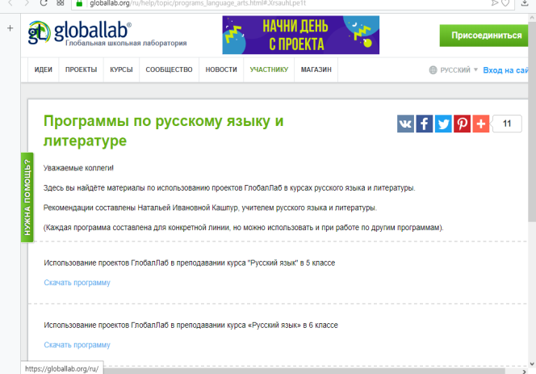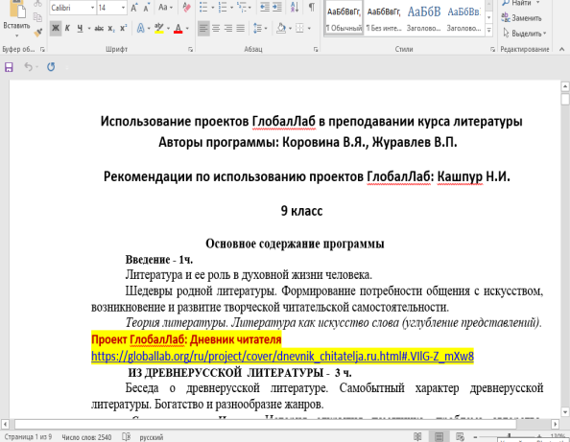

Участвовать в проекте ГлобалЛаб может любой класс, кружок или команда. Чтобы присоединиться к проекту «Глобальная школьная лаборатория», учителю необходимо зарегистрироваться на сайте ГлобалЛаб www.globallab.ru. Нажав на ссылку "Присоединиться”, заполнить небольшую анкету, и через некоторое время на адрес электронной почты, указанный при регистрации, высылается письмо с описанием дальнейших действий для завершения регистрации в проекте. Для работы в проекте учитель должен предложить своим ученикам присоединиться к данной образовательной платформе, подсказать, в каких образовательных проектах и по какому направлению они могут реализовать свои исследовательские потребности. Педагог должен понимать, какими принципами он руководствуется, привлекая учащихся к данному виду деятельности.
Важной особенностью деятельности в ГлобалЛаб является соответствие принципу научности выполняемой деятельности. Используя интернет в сочетании с инструментарием, доступным на сайте ГлобалЛаб, ученик сможет выполнить настоящее научное исследование. Любой, кто зарегистрировался на ГлобалЛаб, может участвовать в проектах других пользователей или создать свой собственный проект с помощью специального конструктора.
Учащиеся представляют свои результаты в виде текстов, презентаций, видеофрагментов или заполняют специальные веб-формы. Все результаты исследований хранятся в общей базе данных проекта, они доступны для каждого участника сообщества.
Выполнение конкретных исследовательских проектов предполагает использование научного материала, учитывающего региональные особенности. Каждый учащийся выбирает проект и выполняет определенные исследования. Очень важно, что исследования можно выполнять на том уровне, на котором ребята способны работать в данный момент. Обширная территория, охваченная сетью ГлобалЛаб, позволяет учащимся немедленно сверять ее с информацией из литературы, обсуждать результаты и делать выводы.
Я использую платформу «ГлобалЛаб» для самостоятельной и индивидуальной работы учащихся. В 2019 учебном году мы с учащимися зарегистрировались на платформе «ГлобалЛаб», каждый участник регистрировался самостоятельно. Я как руководитель приступила к выполнению проекта в тестовом режиме. Это был проект «Исторические реалии в художественной литературе». Разобравшись в целесообразности и необходимости привлечения ребят к этой образовательной платформе, мы создали группу «Юный исследователь», и каждый приступил к выбору проекта.

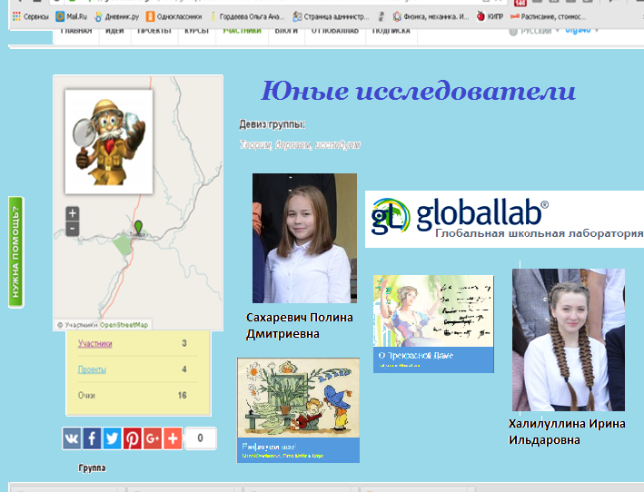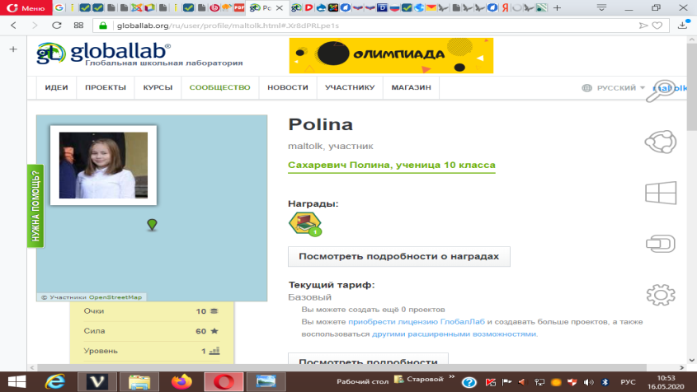

Сетевые проекты по русскому языку и литературе, которые предлагает платформа ГлобалЛаб, отличаются масштабностью и креативностью.

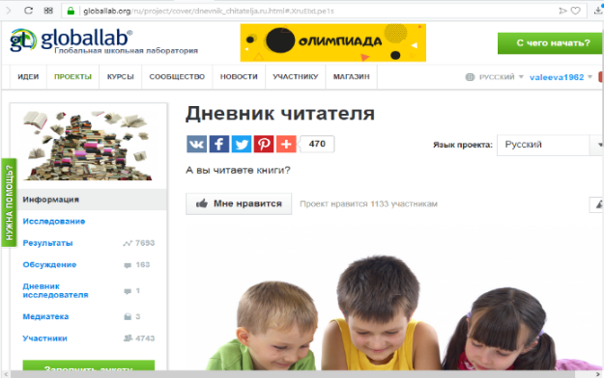
Одна из участниц выбрала проект «Дневник читателя».

Цель: создание книжного клуба ГлобалЛаб, где участники смогут обмениваться впечатлениями и знакомиться с новыми для себя книгами.

Оборудование и материалы: для выполнения одного из заданий вам могут понадобиться художественные принадлежности или графические программы.

Зачем в исследовании нужны материалы других участников?
Читать в одиночку, конечно, интересно, но с помощью ГлобалЛаб у вас есть уникальная возможность поделиться своими впечатлениями о прочитанном, найти единомышленников по всему миру или открыть для себя ту самую книгу, с которой не захочется расставаться.
Протокол проведения исследования:
Вы собираетесь читать произведение и хотите поделиться с другими своим мнением о нём? Тогда сделайте следующее:
- Посмотрите на обложку книги (или первую иллюстрацию к произведению). Что на ней изображено? О чём вам говорит название? Запомните свои мысли и ощущения. Если вы берётесь читать сборник рассказов (повестей, других произведений малых жанров), на каждое произведение нужно будет заполнить отдельную Анкету. Не заполняйте одну анкету на целый сборник.
- Если произведение не получается прочесть за один раз, разделите его на логические части или читайте по главам. Перед чтением следующей части постарайтесь вспомнить содержание предыдущей.
- По окончании чтения выберите один наиболее яркий и запомнившийся вам момент и проиллюстрируйте его. Вы можете рисовать как на бумаге, так и на компьютере с помощью графических программ.
- Заполните анкету. Подумайте, оправдались ли ваши ожидания от произведения. Это упражнение, на первый взгляд, такое простое, позволит быстро научиться выбирать именно те произведения, прочтение которых доставит вам наибольшее удовольствие.
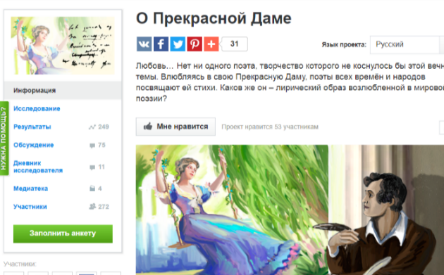
- Посмотрите результаты проекта. На вкладке Результаты есть галерея с анкетами других участников проекта: здесь можно найти интересующее вас произведение и прочитать отзывы о нём других участников. Не бойтесь высказывать свои мысли и делиться впечатлениями в обсуждении. Вы можете даже предложить другим участникам просмотреть и оценить вашу анкету или прочитать то же самое произведение и заполнить по нему собственную анкету.
Если вам сложно ответить на вопрос 8 («Жанр произведения»), прочитайте статью «Литературные жанры». Учащаяся выполнила данный проект и стала обладательницей сертификата. Участников данного сетевого проекта 552 человека из разных уголков страны.
Другая участница работала над созданием сетевого проекта «О Прекрасной Даме». На сайте представлена мотивационная информация о данном проекте. Вот ее фрагмент:
«В этом проекте мы размышляем о любви и о поэзии, вдохновлённой любовью. Образ возлюбленной – центральный для любовной лирики всех времён и народов. И в древней Греции, и в средневековой Японии создавались исполненные любви и нежности стихи, а трубадуры, Данте и Петрарка сделали посвящение стихов даме сердца настоящей поэтической традицией. Многие прекрасные женщины, чей образ был воспет в стихах, известны нам поимённо. Кто не знает, например, что стихотворение «Я помню чудное мгновенье...» А.С. Пушкин посвятил Анне Керн?
Однако бывает и так, что прототип – реальное лицо, которое описывал поэт – нам неизвестен. Образ не становится от этого менее ярким! Давайте посмотрим, из чего складывается наше впечатление от любовного стихотворения, как поэт передаёт свои чувства к возлюбленной, как описывает её. Предметом изображения в лирическом произведении может быть и прекрасная душа возлюбленной, и её внешняя красота: вьющийся локон, нежная кожа, прекрасный голос или стан.
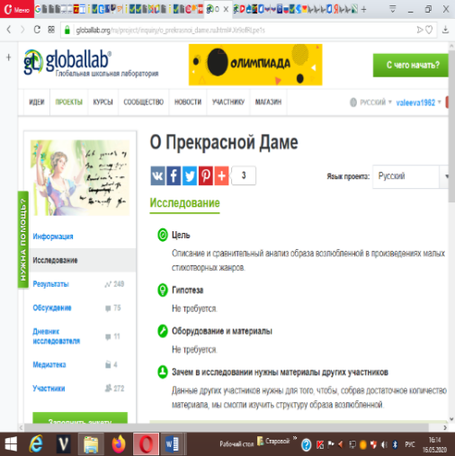
Лирический герой* может вспоминать парный танец на последнем балу или грезить о таинственной незнакомке. Каждое стихотворение рисует неповторимый образ, настоящий портрет Прекрасной Дамы поэта. Давайте поделимся друг с другом стихами о любви, которые мы читаем и перечитываем, и вместе попытаемся чётче разглядеть неуловимый образ женщины, вдохновившей поэта.
* Лирический герой – это поэтическое «Я» автора: чаще всего в стихах о любви мы видим ситуацию глазами лирического героя»
Перед участницей стоят конкретные цели:
1. Выбрать авторское произведение малого стихотворного жанра о любви.
2.Отметить место на карте, где предположительно было написано стихотворение.
3. Поместить текст на сайте ГлобалЛаб.
4.Ответьте на вопросы анкеты.
Участница справилась с исследованием, результат работы был отмечен, как высокий. В личном кабинете ГлобалЛаб участница смогла увидеть Сертификат.

Еще один проект «Рифмуем все!» предназначен для ребят, увлеченных поэзией, пробующих себя на поприще стихосложения, стремящихся к трансляции своего поэтического опыта, желающих погрузиться в творческую поэтическую среду. Данный проект содержал следующее мотивационное пояснение, которое должно нацелить на конкретный результат:
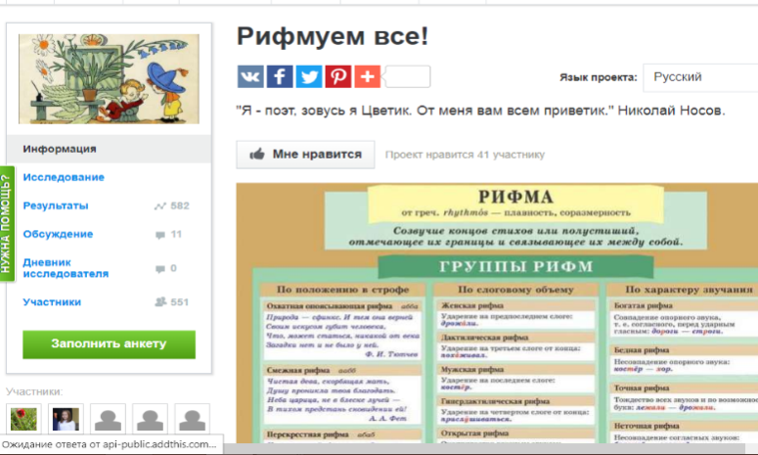
Перед тем, как заполнять анкету, давайте разберемся в основах стихосложения.
В зависимости от положения ударения в рифмованном слове различают несколько типов рифмы:
- мужская рифма, где ударение стоит на последнем слоге рифмованного стиха
- женская рифма, где ударение падает на предпоследний слог
- дактилическая рифма, в которой ударение находится на третьем слоге от конца
- гипердактилическая рифма, в которой ударение падает на четвёртый слог или дальше
Рифмы различаются также по точности созвучий и способам их создания:
- богатые рифмы, в которых совпадает опорный согласный звук
- бедные рифмы, где частично совпадают заударные звуки и ударный гласный
В стихосложении выделяется также группа неточных рифм, являющихся сознательным художественным приёмом:
- ассонансные рифмы, в которых совпадает гласный ударный звук, но не совпадают согласные
- диссонансные (контрсонансные) рифмы, где, напротив, не совпадают ударные гласные
- усечённая рифма, в которой имеется лишний согласный звук в одном из рифмующихся слов
- йотированная рифма, которая является одним из широко распространённых примеров усечённой рифмы; в ней, как видно из названия, дополнительным согласным звуком становится звук «й»
- составная рифма, где рифмующаяся пара состоит из трёх и более слов
- банальные рифмы (любовь — кровь, розы — слёзы, радость — младость)
Обыкновенно стихи с разными родами рифмы чередуются, но возможны в стихотворении и только мужские рифмы, или только женские, или только дактилические.
Расположение рифмующихся строк внутри строфы может быть упорядочено различным образом (для четверостиший):
- кольцевая (опоясывающая или охватная) рифма abba
- смежная (парная) рифма aabb
- перекрестная рифма abab
- сквозная рифма aaaa
Также существуют следующие поэтические приёмы и термины для них:
- панторифма — все слова в строке и в последующей рифмуются между собой (например — рифмуются соответственно 1-е, 2-е и 3-е слова двух строчек)
- сквозная рифма — рифма, проходящая через всё произведение (например — одна рифма в каждой строке)
- эхо-рифма — вторая строка состоит из одного слова или короткой фразы, зарифмованной с первой строкой.
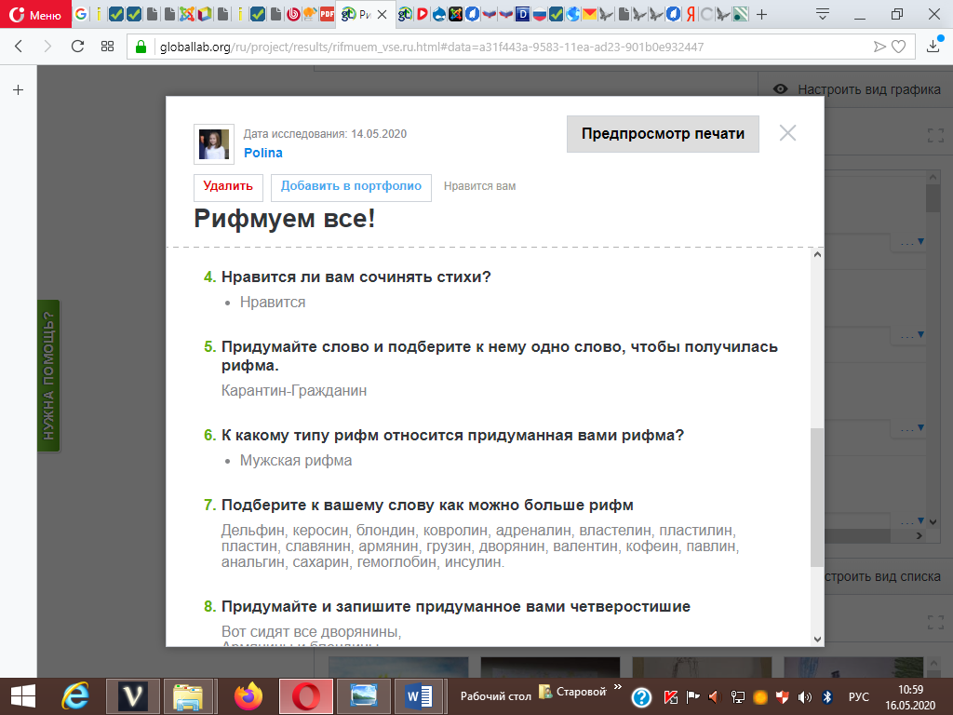
Цель:
- Научиться подбирать рифмы
- Разобрать основные правила подбора рифм
- Попробовать сочинять стихи
- Использовать разные типы рифмования

Оборудование и материалы:
- Устройство с выходом в интернет
- Материалы для рисования
- Фотокамера
- Специальные программы для подбора рифм в Интернете
- Словари

Целесообразность использования в исследовании материалов других участников:
- В ГлобалЛаб зарегистрировано много участников, которые могут заинтересоваться данным проектом и попробовать свои силы в сочинении рифм
- Участники так же могут сочинить свои стихи
- Своими стихотворными произведениями можно поделиться с другими участниками проекта - для этого достаточно заполнить анкету.
Протокол проведения исследования
- Придумайте слово, которое хотите зарифмовать
- Изучите правила рифмования в разделе «Информация»
- Подберите к слову подходящую рифму
- Определите ее тип
- Попробуйте сочинить целое четверостишие
- Поместите рисунок к вашему стихотворению
Техника безопасности
- Необходимо соблюдать нормы нагрузки на глаза
- Делайте перерывы и гимнастику для глаз при длительной работе за компьютером.
- Следите, чтобы в ходе выполнения проекта соблюдались нормы времени работы за компьютером.
Далее представлен фрагмент проекта обучающейся по теме «Рифмуем все!…» и ее сертификат:
Еще один проект был выполнен ученицей 10 класса. Название проекта «Из чего состоит слово?»

Цель:
- Исследование слова и его морфемного состава по алгоритму.
Задачи:
- Научиться распознавать и определять части слова.
- Составлять слова по схеме.

Оборудование и материалы:
Словари русского языка, фотоаппарат

Целесообразность использования в исследовании материалов других участников:
Проект "Из чего состоит слово?" - обучающий проект. Участники площадки Глобаллаб с помощью него смогут развить навык разбора слова по составу. А масштабность виртуальной площадки поможет создать большую базу данных по морфемному составу слов и интересных фактов.
Протокол проведения исследования
1. Выберите слово для разбора по составу.
2. Определите, к какой части речи оно относится.
3. Образуйте различные формы слова (измените слово по падежам и числам). Выделите в анализируемом слове окончание.
4. Подберите к данному слову как можно больше однокоренных слов. Выделите корень.
5. Выделите суффикс, постарайтесь определить его значение, подберите и запишите несколько слов с таким же суффиксом.
6. Выделите приставку, определите ее значение, подберите и запишите несколько слов с такой же приставкой.
7. Отметьте все морфемы, которые есть в анализируемом вами слове.
8. Укажите слово, от которого образовано исследуемое слово. Отметьте, с помощью какого способа было образовано слово.
9. Поделитесь известными вам фактами об интересных и уникальных частях слова.
10. Придумайте или найдите шарады, связанные с морфемикой.
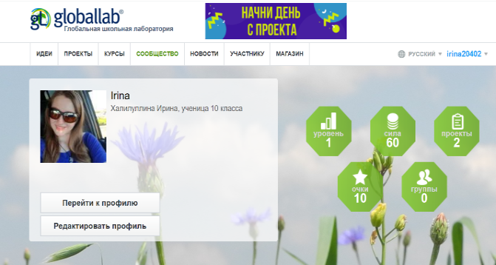
11. Подумайте, кому из заинтересованных лиц вы можете предложить участие в данном проекте.

Проект «Из чего состоит слово?» формирует навыки коммуникации, умение работать в команде в ходе обсуждения информации, научное и творческое мышление, умение использовать ИКТ для демонстрации результатов.

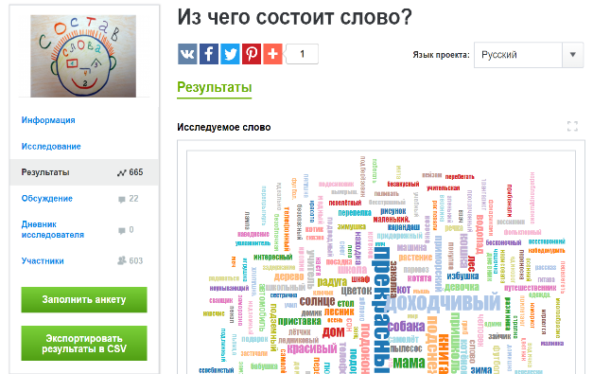
Подводя итоги участия в проектах образовательной среды Глобаллаб сказать, что она позволяет отслеживать работу группы учащихся, курируемых учителем. Для этого лидер группы может зайти на страничку любого ученика и посмотреть портфолио ученика, его достижения. Посмотреть в каких проектах, участвовал, проконтролировать самостоятельную индивидуальную работу по определенной теме.

Таким образом, образовательная среда ГлобалЛаб поддерживает новую модель образования, формируя у школьников важнейшие компетенции, востребованные в образовании и в дальнейшей, в том числе профессиональной, жизни:
- способность ставить задачи и искать пути их решения;
- умение систематизировать и анализировать данные;
- умение выполнять исследования;
- применять на практике полученные знания.
ГлобалЛаб позволяет учащимся проходить материал школьной программы и одновременно применять полученные знания в проектно-исследовательской работе, непосредственно участвуя в процессе формирования нового знания в партнёрстве с профессиональными учеными.
Работа в международном сетевом проекте Глобальная Школьная Лаборатория позволяет учителю реализовать методологические принципы ФГОС – системность, ориентированность на развитие личности ребенка на основе способов деятельности, самооценка, индивидуальное продвижение учащегося.
ГлобалЛаб – это отличный методический инструментарий для организации проектной и исследовательской деятельности школьников при реализации ФГОС нового поколения.
Регистрируйтесь в ГлобалЛаб со своими учениками, выполняйте проектные работы, создавайте свои проекты. И тогда вашим учащимся обязательно будет, что вспомнить об уроках и внеклассных мероприятиях по русскому языку и литературе.

Список использованной литературы и электронных источников

1. Ахметзянова Ф.Х. «Интерактивный проект Глобаллаб во внеурочной деятельности по русскому языку и литературе». https://nsportal.ru/shkola/russkiy-yazyk/library/2017/06/08/interaktivnyy-proekt-globallab-vo-vneurochnoy-deyatelnosti
2. Гордеева О.А. «Использование платформы Глобаллаб для индивидуальной и самостоятельной работы» https://infourok.ru/ispolzovanie-platformi-globallab-dlya -individualnoy-i-samostoyatelnoy-raboti-1046542.html
3. «Платформа «ГлобалЛаб» как инструмент учителя при организации проектной и исследовательской деятельности школьников». https://drive.google.com/file/d/1Dd4zgNZ4agHrnHT_iHIyqPUs_gtiM1IJ/view

